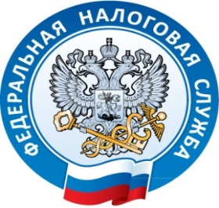 Межрайонная ИФНС России №1 Республике Крым
г. Джанкой, ул. Дзержинского,30
тел. (06564) 7-70-73,
www.nalog.ru

Внимание семинар!
Межрайонная инспекция Федеральной налоговой службы России №1 по Республике Крым сообщает, 16 февраля 2018 года в 10-00 часов в зале Красногвардейского райсовета по адресу: пгт. Красногвардейское, ул. Энгельса, 3, состоится семинар для юридических лиц, индивидуальных предпринимателей и граждан на тему: «Изменения в налоговом законодательстве с 2018 года. Декларирование доходов граждан за 2017 год. Порядок заполнения декларации 3-НДФЛ. Электронные сервисы ФНС России. Портал госуслуг и предоставление госуслуг в электронном виде. Механизм оценки качества оказания госуслуг. Преимущества предоставления налоговой отчетности по ТКС. Зарплата в «конвертах» - вне закона.»

